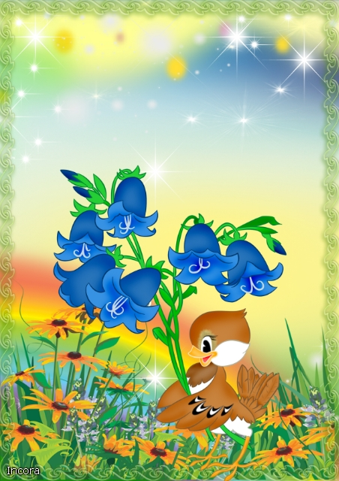

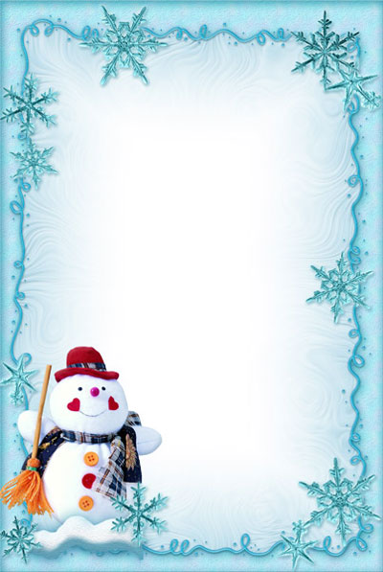

Загадки про зиму и зимние забавы

Скатерть бела
Весь свет одела. (Снег)
* * *
Белое покрывало
На земле лежало.
Лето пришло,
Оно всё сошло. (Снег)
* * *
На дворе горой, а в избе водой. (Снег)
* * *
Есть один такой цветок.
Не вплетёшь его в венок.
На него подуй слегка:
Был цветок — и нет цветка. (Снежинка)
* * *
В белом бархате деревня —
И заборы, и деревья.
А как ветер нападёт,
Этот бархат опадёт. (Иней)
* * *

Морковка белая
Всю зиму росла.
Солнышко пригрело
И морковку съело. (Сосулька)
* * *
Растёт она вниз головою,
Не летом растёт, а зимою.
Но солнце её припечёт —
Заплачет она и умрёт. (Сосулька)
* * *
Я живу под самой крышей,
Даже страшно глянуть вниз.
Я могла бы жить и выше,
Если б крыши там нашлись. (Сосулька)
* * *
Висит за окошком
Кулёк ледяной,
Он полон капели
И пахнет весной. (Сосулька)
* * *
Без рук, без ног,
А рисовать умеет. (Мороз)
* * *

Ночью он, пока я спал,
Пришёл с волшебной кистью
И на окне нарисовал
Сверкающие листья. (Мороз)
* * *
Без рук, а рисует,
Без зубов, а кусает. (Мороз)
* * *
Без рук, без топорища
Выстроен мостище. (Лёд)
* * *
В новой стене, в круглом окне
Днём стекло разбито,
А за ночь снова вставлено. (Прорубь)
* * *
Текло, текло
И легло под стекло. (Река подо льдом)
* * *
Деревянные кони
По снегу скачут,
А в снег не проваливаются. (Лыжи)
* * *

Всё лето стояли,
Зимы ожидали.
Дождались поры —
Помчались с горы. (Санки)
* * *
Льётся речка — мы лежим,
Лёд на речке — мы бежим. (Коньки)
* * *
Нелегко иногда забираться туда,
Но легко и приятно
Прокатиться обратно. (Снежная горка)
* * *
Я прихожу с подарками,
Блещу огнями яркими,
Нарядная, забавная,
На Новый год я главная! (Ёлка)
* * *
Зимой в часы веселья
Вишу на яркой ели я,
Стреляю, точно пушка.
Зовут меня... (хлопушка).
* * *

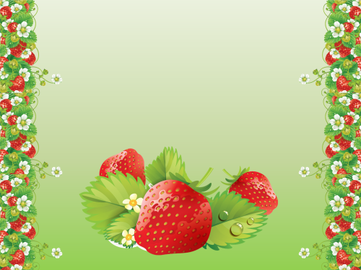

Летние загадки
Зеленеют луга,
В небе — радуга-дуга.
Солнцем озеро согрето:
Всех зовет купаться... (лето)

Звери, птицы там живут;
Ягоды, грибы растут.
Сосны ростом до небес.
Что это за место? (Лес)

Жаркий шар на небе светит —
Этот шар любой заметит.
Утром смотрит к нам в оконце,
Радостно сияя, ... (солнце)

Хочешь — в воду ты ныряй,
Хочешь — на песке играй.
Сколько замков здесь создашь!
Что за место это? (Пляж)

Он всех в горячий летний зной
Прохладной манит глубиной.
В нем рыбы разные живут.
Его мы называем... (пруд)

В синем небе, как по речке,
Белые плывут овечки.
Держат путь издалека.
Как зовут их? (Облака)

Влагу в брюшках накопили,
Солнышко собой закрыли.
Облака собрались в кучи —
Получились в небе... (тучи)

Капли влаги на листочках,
На траве и на цветочках.
Это что за чудеса? —
По утрам блестит... (роса)

Что это? Как снег кружится,
Тихо на траву ложится.
Будто рой ленивых мух,
С тополей слетает... (пух)

Молоточком бьет по крыше
То погромче, то потише.
Не кузнец и не сапожник —
Это с неба каплет... (дождик)

Заслонили тучи солнце.
Гром гремит, будто смеется.
Прятаться бежит коза —
Начинается... (гроза)

Сыплется из туч горох,
Прыгает к нам на порог.
С крыши катится он в сад.
Что это такое? (Град)

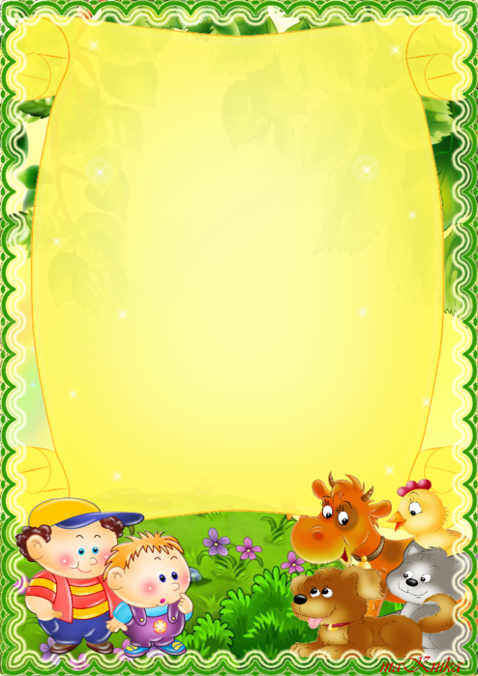

ЗАГАДКИ ПРО ДОМАШНИХ ЖИВОТНЫХ
Гладишь - ласкается,
Дразнишь - кусается. (Собака)
_____
Сидит на окошке кошка: и хвост, как у кошки, и нос, как у кошки, и уши, как у кошки, а не кошка. (Кот)
_____
Хвост крючком, Нос пятачком. (Поросенок)
_____
Он сидит послушный очень, лаять он совсем не хочет,
Шерстью он большой оброс, ну конечно это - (пёс).
_____
У меня есть к вам вопрос - Кто испачкал рот и нос?
Кто в луже целый день сидит? Хрюкая и жиром заплывая,
Подскажите мне друзья - Как зовут её - (свинья).
_____
Каждый вечер, так легко, Она даёт нам молоко.
Говорит она два слова, Как зовут её - (корова).
_____
Он кудрявый очень, очень, Стать шашлыком совсем не хочет,
Среди ярок - великан, Как зовут его - (баран).
_____
Ночью он совсем не спит, Дом от мышек сторожит,
Молоко из миски пьёт, Ну конечно это - (кот).
_____
У меня пропал носок, утащил его… (щенок)
_____
По горам, по долам Ходит шуба, да кафтан.(Овца)
_____

Сер, да не волк,
Длинноух, да не заяц,
С копытами, да не лошадь.(Осел)
_____
Говорят, упрямый он и не очень-то умен.
Но словам таким не верь - это очень славный зверь.
Просто любит он покой. он задумчивый такой!(Осел)
_____
Спереди - пятачок,
Сзади - крючок,
Посередине спинка,
А на ней щетинка. (Свинья)
_____
Заворчал живой замок,
Лег у двери поперек,
Две медали на груди,
Лучше в дом не заходи! (Собака)
_____
Голодна - мычит, сыта - жует,
Малым ребяткам молочка дает. (корова)
_____
Хвост длинный, сами крошки, боятся очень кошки. (Мыши)
_____
По горам, по долам ходит шуба да кафтан. (Овца)
_____
Сидит на окошке кошка: и хвост, как у кошки, и нос, как у кошки, и уши, как у кошки, а не кошка. (Кот)
_____

Это что за братцы
На лугу резвятся?
В теплых шубках – в летний день!
Спрятались хотя бы в тень!(Бараны)
_____
Каждый вечер, так легко,
Она дает нам молоко.
Говорит она два слова,
Как зовут ее -(корова)
_____
Красные лапки, щиплет за пятки, беги без оглядки (гусь)
_____
Как приятно в теплой луже!
Но пора идти на ужин!
Ждут меня друзья, хрю-хрю,
Желудей им подарю! (Свинья)
_____
Всю жизнь ношу я два горба,
имею два желудка!
Но каждый горб - не горб, амбар!
Еды в них - на семь суток!(верблюд)
_____
Кто гуляет по дорожке?
У него бородка, рожки.
А еще кричит он: «Ме-е-е!»
Где б найти капустки мне-е-е?! (Козёл)
_____
Сер, да не волк,
Длинноух, да не заяц,
С копытами, да не лошадь.(Осел)
_____

Цокают копытца –
Мой приятель мчится!
Знает, что овес
Я ему принес!(Конь)
_____
И в море не купаются,
И нет на них щетинки,
И все же называются
Они - морские ...(Свинки)
_____
Кто мурлычит у окошка:
- Ты погладь меня немножко!
От тепла и ласки
Я зажмурю глазки(Кошка)
_____
Что известно нам о нем?
Стережет хозяйский дом,
То рычит, то лает,
То хвостом виляет(Сторожевой пес)
_____
Кто там кудахчет, бежит по двору:
- Деток своих под крыло соберу!(Курица)
_____
Кто там на лужок пришел,
Кто там червячка нашел
И закрякал: - Кря-кря-кря!
Мы пришли сюда не зря!(Утки)
_____

Мягкие лапки,
А в лапках цап-царапки.(Кошка)
_____
Клохчет, квохчет,
Детей созывает,
Всех под крыло собирает.(Курица)
_____
С бородой, а не мужик,
С рогами, а не бык.(Козёл)
_____
Не царь, а в короне,
Не всадник, а со шпорами.(Петух)
_____
Красные лапки,
Щиплет за пятки,
Беги без оглядки.(Гусь)
_____
Спереди – пятачок,
Сзади – крючок,
Посредине – спинка,
На спинке – щетинка.(Поросенок)
_____
Пушка лапой уши мыла
На скамейке у окошка,
Пушка моется без мыла,
Потому что Пушка….(Кошка)
_____
В клетке пестрая головка
Чистит перышки так ловко.
Что за птичка, угадай?
Это, верно, - ….(Попугай)
_____

Пятачком в земле копаюсь,
В грязной луже искупаюсь.(Свинья)
_____
Не говорит и не поет,
А кто к хозяину идет,
Она знать дает.(Собака)
_____
Четыре грязных копытца
Залезли прямо в корытце.(Свинья)
_____
Не царь, а в короне,
Не всадник, а со шпорами.
Сторожем не служит,
А всех рано будит.(Петух)
_____
Не пахарь, не столяр,
Не кузнец, не плотник,
А первый на селе работник.(Лошадь)
_____
Стоит копна
Посреди двора,
Спереди вилы,
Сзади метла.(Корова)
_____
Бегут по дорожке
Борода да рожки.(Коза)
_____
Спереди пятачок,
Сзади крючок,
Посередине спинка,
А на ней шерстинка.(Свинья)
_____

С бородой, как мужик,
С рогами, как бык,
С пухом, как птица,
Только волка боится.(Козел)
_____
С хозяином дружит,
Дом сторожит,
Живет под крылечком,
Хвост колечком.(Собака)
_____
У нашей Анютки
Зверь в атласной шубке,
Возле печки греется,
Без водички моется.(Кот)

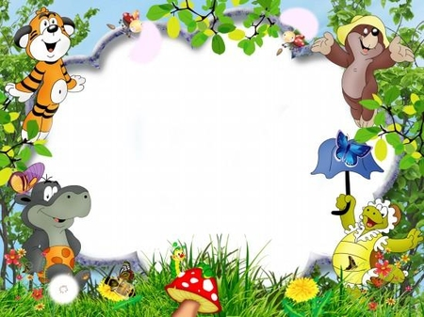

ЗАГАДКИ ПРО ДИКИХ ЖИВОТНЫХ

На деревьях живет и орешки грызет. (Белка)
_____
Серовато, зубовато, по полю рыщет, телят, ягнят ищет.(Волк)
_____
Рыжая, пушистая, хитрая, кур таскает. (Лиса)
_____
Надо гребешков штук пять, Чтобы гриву расчесать,
Рыком выражает гнев Царь зверей — лохматый ...(Лев)
_____
Он лохматый и гривастый, Длинный хвост и зубы в пасти.
По рожденью — африканец, В нашем цирке — иностранец.
С дрессировщиком теперь Выступает этот зверь. (Лев)
_____
Ты на слово мне поверь, Это — очень хищный зверь.
Он пушист, увёртлив, ловок, Он — охотник на полёвок.
Слух отличный, острый глаз, В узкий он пролезет лаз,
Рыжеватая окраска. А зовут зверушку ... (Ласка)
_____
Она в лесу хитрее всех. Её пушистый рыжий мех
Под цвет туристского костра. Она подвижна и быстра.
И можно за пожар в лесу Принять бегущую …(Лису).
_____
Не по вкусу ей клубничка, любит курочек… (лисичка).
_____
Отступить врагам пришлось! Их рогами встретил (лось)
_____
Живёт в болотах и прудах, И носит ласты на ногах,
Прохладу любит, не жару, И мечет под водой икру,
Детёныши её с хвостами. Кто это? Отгадайте сами.
Ей жаба — не сестра, подружка. Скажите, кто она? …(лягушка)
_____

У воды она живёт, Стилем баттерфляй плывёт,
И без шеи голова, Говорит всегда: «Ква-ква!»
Тело мягко, как подушка. Кто в болото — шлёп? …(Лягушка)
_____
Он зимой в берлоге спит, Потихонечку храпит,
А проснётся, ну реветь, Как зовут его - (медведь).
_____
На Дюймовочке решил жениться, Девочку спасла лишь птица,
Зерном он набивает рот, Ну конечно это - (крот).
_____
Верёвка по земле ползёт, Вот язычок, открытый рот,
Всех укусить, готова Я, Потому что Я - (змея).
_____
Всё время по лесу он рыщет, Он в кустах кого-то ищет.
Он из кустов зубами щёлк, Кто скажите это - (волк).
_____
Любит красную морковку, Грызёт капусту очень ловко,
Скачет он то тут, то там, По лесам и по полям,
Серый, белый и косой, Кто скажите он такой - (заяц).
_____
Он серый, большой, На четырёх столбах,
Посмотришь на него, И скажешь только, ах!
Хобот кверху поднимает, Всех из фонтана поливает,
Мне скажите, кто же он? Ну конечно это - (слон).
_____
Серая шубка, мех серебристый, Очень красивая, хвостик пушистый,
Если вам немного повезёт, Орешек из руки у вас возьмёт.
А от вас летит как стрелка, Ну конечно это - (белка).
_____
По тропинке в лесу, Я большое яблоко несу,
На иголки я похож, Звать меня конечно - (ёж).
_____

Огромная кошка по лесу скачет, В ушках серёжки она не прячет,
Ей не скажешь слова - брысь, Потому, что это - (рысь).
_____
Царь зверей раскатисто рычит, Всех зверей собрать спешит,
На камень грациозно сев, Скажите, кто же это - (лев).
_____
В зоопарке выше клетки, Чья-то голова торчит,
Бананы срывает с высокой ветки, О длинной шее своей молчит.
Кличка у него "Пиф-Паф", А зовут его - (жираф).
_____
Не боюсь я слова "брысь", - я лесная кошка… (рысь)
_____
Вяжет мама длинный шарф, потому что сын - … (жираф)
_____
Ползун ползет, иголки везет. (Ежик)
_____
А эта мускусная крыса в водице любит порезвиться.(Ондатра )
_____
Стройный, быстрый, рога ветвисты. Скачет по лесу весь день, Называется ....(Олень)
_____
Очень любит есть бананы. Это точно ....(Обезьяна)
_____
Трав копытами касаясь, Ходит по лесу красавец,
Ходит смело и легко, Рога раскинув широко.(Олень)
_____
Боится зверь ветвей моих, Гнезд не строит птица в них,
В ветвях краса и мощь моя, Скажите быстро — кто же я?(Олень)
_____
Ползун ползет, иглы везет. (Еж)
_____
Зимой белый, летом серый. (Заяц)
_____

Возле речек и болот
Этот тучный зверь живёт.
На носу имеет рог
Африканский ...(носорог)
_____
Апельсины и бананы очень любят… (обезьяны)
_____
Живет он там, где холода,
И ловит рыбу из-под льда.
Он в шубе белой щеголяет,
Умеет плавать и ныряет.(Белый медведь)
_____
Пи, пи, пи - она сказала,
Сразу в норку убежала.
Что же это за малышка?
Это маленькая ...(мышка)
_____
Сама мелковата,
А хвост богатый.
С ветки на ветку
Скок-поскок,
Орешек за орешком
Щелк - пощелк (Белка)
_____

Дружбу водит он с лисой,
Для других ужасно злой.
Всё зубами щёлк да щёлк,
Очень страшный серый ...(волк)
_____
Хитрая плутовка, рыжая головка,
Хвост пушистый - краса!
А зовут ее...(Лиса)
_____
У реки растет камыш,
В камыше живет малыш.
Он с зеленой кожицей
И с зеленой рожицей.(Лягушонок)
_____
По реке плывет бревно.
Ох и злющее оно!
Тем, кто в речку угодил,
Нос откусит ...(Крокодил)
_____
Зимой беленький,
А летом серенький,
Никого не обижает,
А сам всех боится.(Заяц)
_____
Ежик вырос в десять раз,
Получился ...(Дикобраз)
_____

Рыжая, с пушистым хвостом,
Живет в лесу под кустом.(Лиса)
_____
Когда он в клетке, то приятен,
На шкуре много черных пятен.
Он хищный зверь, хотя немножко,
Как лев и тигр, похож на кошку.(Леопард)
_____
Гуляет в рыжей шубке,
Хитрит и скалит зубки.(Лиса)
_____
Он ходит голову задрав,
Не потому, что гордый нрав,
Не потому, что важный граф,
А потому, что он ...(Жираф)
_____
Летом сер, зимою бел –
Чтоб никто его не съел.(Заяц)
_____
Что за коняшки - на всех тельняшки.(Зебры)
_____
Шустрый, круглый и колючий,
И ничуточки не злючий.(Ёж)
_____
Водяные мастера, строят дом без топора.(Бобры)
_____

Припрятала орешки
И сушит сыроежки.
Зимой в ее дупле
Что хочешь на столе.(Белка)
_____
Живет спокойно, не спешит,
На всякий случай носит щит.
Под ним, не зная страха,
Гуляет ...(Черепаха)
_____
Узнать его нам просто,
Узнать его легко:
Высокого он роста
И видит далеко.(Жираф)
_____
Использует хобот, словно душ.
Моет спину он и уши.
Угадайте, кто же он?
Если хобот – это…(Слон)
_____
Шелестя, шурша травой,
Проползает кнут живой.
Вот он встал и зашипел:
Подходи, кто очень смел.(Змея)
_____

Кто на свете ходит
В каменной рубахе?
В каменной рубахе
Ходят …(Черепахи)
_____
Бегает среди камней,
Не угонишься за ней.
Ухватил за хвост, но -ах!
Удрала, а хвост в руках.(Ящерица)
_____
Этот зверь в берлоге спит,
Лижет лапу и ворчит.(Медведь)
_____
Не слыша волны океанской,
Морского простора не зная,
В далекой степи африканской
Резвится тельняшка морская.(зебра)
_____
Не портной, а всю жизнь с иголками ходит(Ёж)
_____
Очень много силы в нем,
Ростом он почти что с дом.
У него огромный нос,
Будто нос
Лет тыщу рос.(слон)
_____

Хозяин лесной
Просыпается весной,
А зимой под вьюжный вой
Спит в избушке снеговой.(Медведь)
_____
Что за зверь,
Скажите, братцы,
Может сам в себя забраться?(норка)
_____
Не барашек и не кот,
Носит шубку круглый год.
Шубка серая – для лета.
Для зимы другого цвета.(Заяц)
_____
Что за зверь в Китае есть -
Не медведь и не барсук?
Не траву он любит есть,
А молоденький бамбук!(панда)
_____
Хожу в пушистой шубе,
Живу в глухом лесу.
В дупле на старом дубе
Орешки я грызу.(Белка)
_____
Видеть бы и рады
Мы ее одну,
Только бродит стадом
Антилопа... (Гну)

_____

Не мышь, и не птица,
В лесу резвится.
По деревьям летает,
Шишки собирает.(Белка)
_____
Проползла без лап, без ног
И с шипением сердитым!
Я поймать ее бы мог,
Но боюсь, вдруг ядовита!(Змея)
_____
Это что за зверь лесной
Встал, как столбик, под сосной?
Он стоит среди травы –
Уши больше головы.(Заяц)
_____
Родственник домашней киске,
Этот зверь не робкий.
Бродит хищник уссурийский
По таежной тропке. (Тигр)
_____
Он трубит, как паровоз,
Между глаз имеет хвост.
Серый и огромный он.
Догадались? Это...(Слон)
_____
Посмотрите, он каков!
Ходит посреди песков,
Бережет в горбах водицу -
В Каракумах пригодится. (Верблюд)
_____

Грозный рык раздался вдруг,
Распугал всех птиц вокруг.
Ходит в клетке, озверев,
Царь зверей, короче...(Лев)
_____
Вы узнайте-ка меня –
Я летаю, но не птица.
А в селе моя родня
Корки ест под половицей. (Летучая мышь)
_____
Чутко спит большая кошка,
Уши в кисточках-сережках.
Ей не скажешь слово "брысь",
Потому что это...(Рысь)
_____
Вот хорошая задумка -
На животик вешать сумку!
Можно в ней носить детей,
И скакать среди степей. (Кенгуру)
_____
По воде плывет, по земле ходит,
А из дома не выходит.(Черепаха)
_____
Прибыла из жарких стран,
Там жила среди лиан
И, за хвост на них повиснув,
Уплетала я банан. (Обезьяна)
_____

В шар свернулся под ногами,
На спине с тремя грибами,
Не споткнись - вдруг упадешь!
Это же колючий ...(Ёж)
_____
Кто зеленый на листочке,
Светло-желтый - на песочке?
Кто легко меняет цвет?
Дайте правильный ответ! (Хамелеон)
_____
Вылупился из скорлупки,
У него большие зубки,
Нравом он не очень мил,
Любит погружаться в Нил. (Крокодил)
_____
Кто ломает бурелом,
Подкрепляется медком?
Очень просто мне ответь –
Кто зимою спит? ...(Медведь)
_____
Полюбуйтесь поскорей!
Перед вами - царь зверей,
Всколыхнулась чудо-грива,
Шелковиста и красива. (Лев)
_____

Змейка черная в траве,
Пятнышко на голове.
Холодов и зимних стуж
Не выносит скользкий ...(Уж)
_____
В зоопарке я найду
Зверя этого в пруду.
Если выйдет он на сушу,
Станет очень неуклюжим. (Бегемот)
_____
Эта кошка очень злая.
Не мурлычет, но кусает.
Ей не крикнешь грозно «брысь!»
Это кошка леса — ...(Рысь)
_____
До ушей зеленый рот.
В камышах она живет.
И в болоте хохотушка
Громко квакает....(Лягушка)
_____
Длиннорогий и рогатый
Лесники зовут «сохатый».
Скачет прямо он и вкось,
Крупный и могучий...(Лось)
_____
Он совсем слепой и черный.
Под землей живет проворно.
В подземелье круглый год
Роет свои норы...(Крот)
_____

Чье дупло полно орехов?
Шубка чья с красивым мехом?
Глубоко дупло, не мелко.
Кто живет в нем? Это…(Белка)
_____
В одежде богатой,
Да сам слеповатый.
Живет без оконца,
Не видя солнца.(Крот)
_____
Лежала между елками
Подушечка с иголками.
Тихонечко лежала,
Потом вдруг убежала.(Ёж)
_____
В добротной избушке
Старушка живет.
Порой на прогулку
Тихонько идет.
То в зарослях бродит,
То выйдет к воде,
Хотя не выходит
Из дома нигде.(Черепаха)

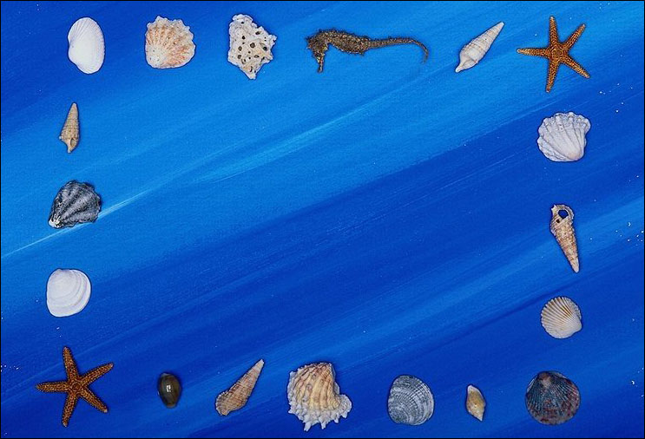

ЗАГАДКИ ПРО МОРСКИХ ЖИВОТНЫХ
_____
Остров с пальмой водяной,
Поздоровайся со мной!
Он обиженно пыхтит:
"Я не остров! я же..."(кит)
_____
Хвостиком виляет,
Зубаста, а не лает.(Щука)
_____
Без рук , без ног, а плавает.(Рыба)
_____
Он медлительный, клыкастый,
Лапы у него как ласты,
И в бассейне зоопарка
Зверю северному жарко.(Морж)
_____
Вот так рыбка: на хвосте
Ловко плавает в воде!
По кораллам – скок да скок.
Пробежал морской…(Конек)
_____
Эта рыба хищник злой,
Всех проглотит с головой.
Зубы показав, зевнула
Хладнокровная…(Акула)
_____
Колюч, да не еж.(Ерш)
_____
Через море-океан
Плывет чудо-великан,
Прячет ус во рту,
Растянулся на версту.(Кит)
_____
На полярном берегу
Все законы строгие.
Но морозы и пургу
Терпят ластоногие.
Хоть от края и до края
Ледяной суровый мир,
Но от холода спасает
Их подкожный толстый жир.(Тюлени)

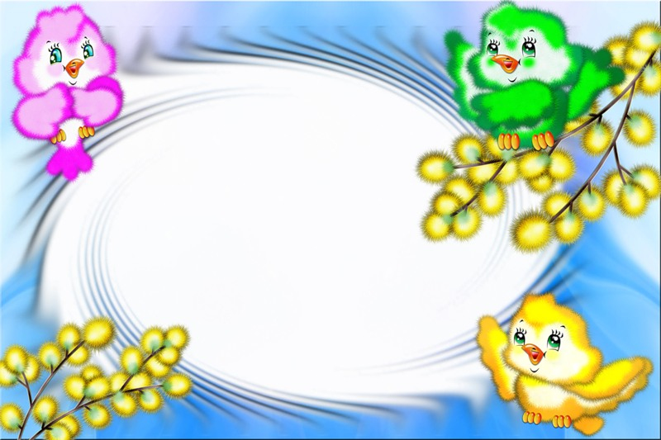

ЗАГАДКИ ПРО ПТИЦ

На дереве в лукошке
Подрастают крошки (Птенцы)
_____
Непоседа птица эта
Одного с березой цвета.(Сорока)
_____
Днем спит, ночью летает
И прохожих пугает.(Сова)
_____
На одной ноге стоит,
В воду пристально глядит.
Тычет клювом наугад –
Ищет в речке лягушат.(Цапля)
_____
У этой птицы нет гнезда.
Но только это не беда.
И на деревьях у опушки
Нам кто «ку-ку» поет? ...(Кукушка)
_____
Эта птица – музыкант.
У нее большой талант.
Слушать поспеши скорей:
Здесь поет сам…(Соловей)
_____
У природы птичек много,
Разных видов и калибров -
Есть и страус длинноногий,
Есть и маленький... (колибри)
_____
И хотя не великан,
Но подняв огромный клюв,
Да еще его надув,
Ходит важно... (Пеликан)
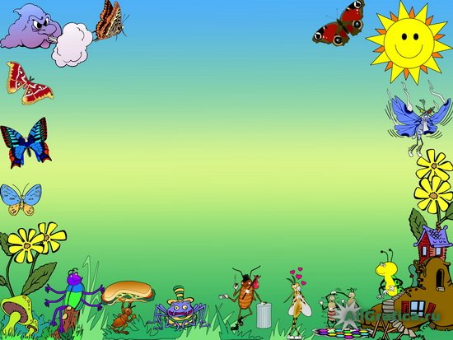

ЗАГАДКИ ПРО НАСЕКОМЫХ
Не птичка, а с крыльям (Бабочка)
_____
Кто на себе свой домик носит?(Улитка)
_____
А вот малюсенький малыш –
На плечах соломинка.
Его в очках не разглядишь,
А он сильнее слоника!(Муравей)
_____
Красная капелька в черную точку
К солнышку в гости ползет по листочку.(Божья коровка)
_____
Порхает в цветной пелерине
На радость любой балерине.(Бабочка)
_____
Шесть ног без копыт,
Летит, жужжит,
Упадет – землю роет.(Жук)
_____
Не по рыбам, а сети расставляет.(Паук)
_____
Кровопийца с длинным носом.
Кровь сосет будто насосом!
Нанеси рукой удар,
Чтобы злой отстал...(Комар)
_____
Я веселый старичок,
Сделал мухам гамачок.
У меня есть восемь рук,
А зовут меня…(Паук)
_____
Летит – гудит,
Сядет – молчит,
Целый день – в трудах,
То в лугах, то в садах.
И кто ей друг,
Тому чашка с медком,
А кто не люб,
Тот спасается бегом.(Пчела)
_____
Нитку старик тянет,
А на клубок не мотает.
Ткань себе ткет,
А одежку не шьет.(Паук)
_____
Теремок ползет.
На себе его везет
Хозяюшка богатая,
Рогатая.(Улитка)


Загадки про весну
Из заморских стран далёких
Птицы к нам
Летят-возвращаются. (Весна)

Прилетела пава,
Села на травы,
Распустила перья
Для всякого зелья. (Весна)

Тает снег, звенят ручьи,
Всё сильней потоки.
И летят уже грачи
К нам из стран далёких. (Весна)

Она приходит с ласкою
И со своею сказкою.
Волшебной палочкой взмахнёт —
В лесу подснежник расцветёт. (Весна)

Красна девица идёт,
Ярко солнышко ведёт,
А старушка-холодушка
Перед ними пятится,
В глушь лесную прячется. (Весна)


Загадки про осень

Вот и стали дни короче,
И длиннее стали ночи,
Птицы тянутся на юг,
Пожелтели лес и луг. (Осень)

Ей, чтобы перекрасить листья,
Не нужно красок или кисти:
Зелёные летом, они
Становятся жёлтыми, красными. (Осень)

Всех наградила,
Всё загубила. (Осень)

Пришла волшебница прекрасная
Листву без краски перекрасила. (Осень)

С деревьев сыплются монетки
От сильного дождя и ветра.
Я подниму десять монет
И соберу большой букет. (Осенние листья)

